LAPORAN PRAKTIKUM PEMORGRAMAN PERANGKAT BERGERAK LANJUT
MODUL 03

Oleh:
Muhammad Nabil Al Fatih
707012400044
KELAS 48-04

PROGRAM STUDI D4 SISTEM INFORMASI KOTA CERDAS
FAKULTAS ILMU TERAPAN
UNIVERSITAS TELKOM
BANDUNG
2026

- Langkah langkah praktikum
Membuat model state
Menerapkan multi provider
Mengelola favorite pada halaman layanan\
Menampilkan layanan favorite pada halaman warga
Mengelola pengajuan layanan
Menerapkan badge pengajuan
Menerapkan navigasi responsive

- Dokumentasi
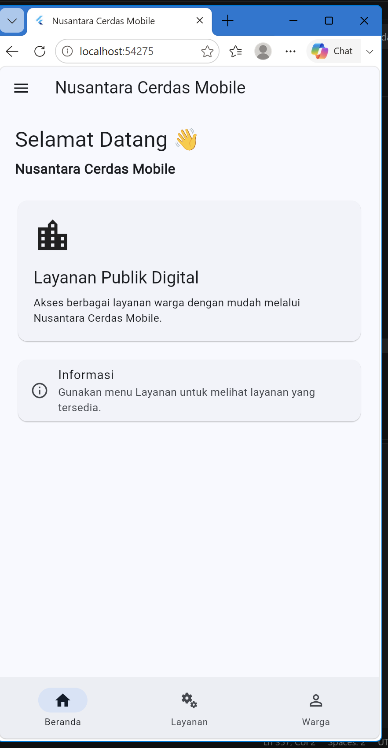

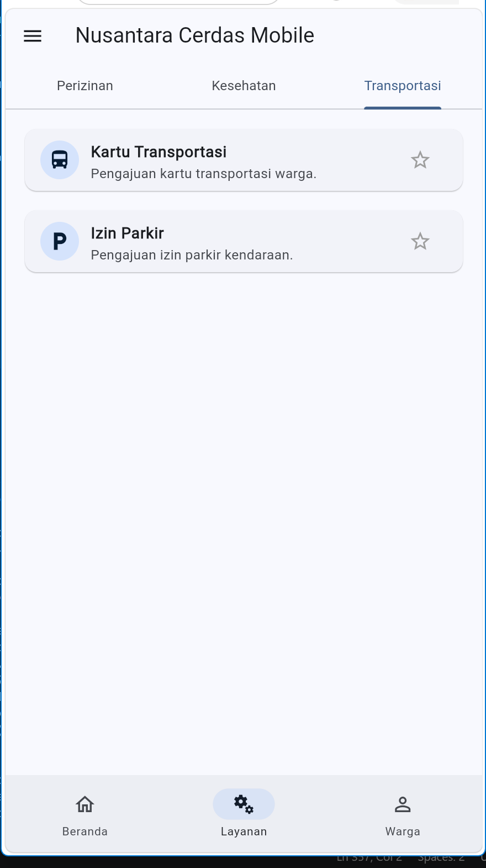
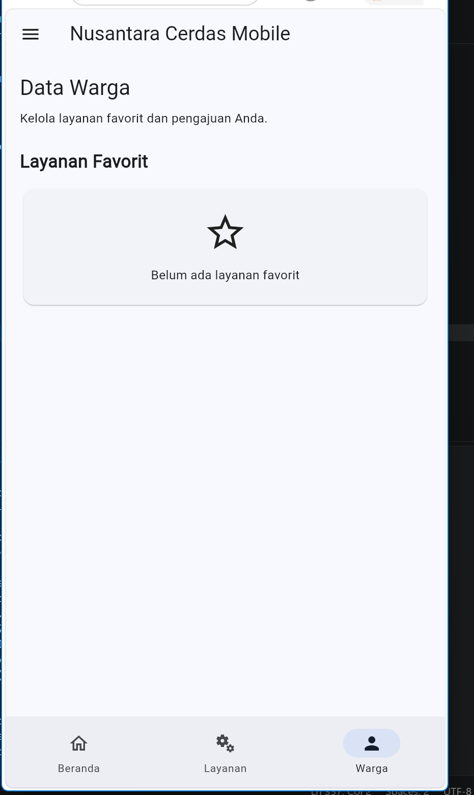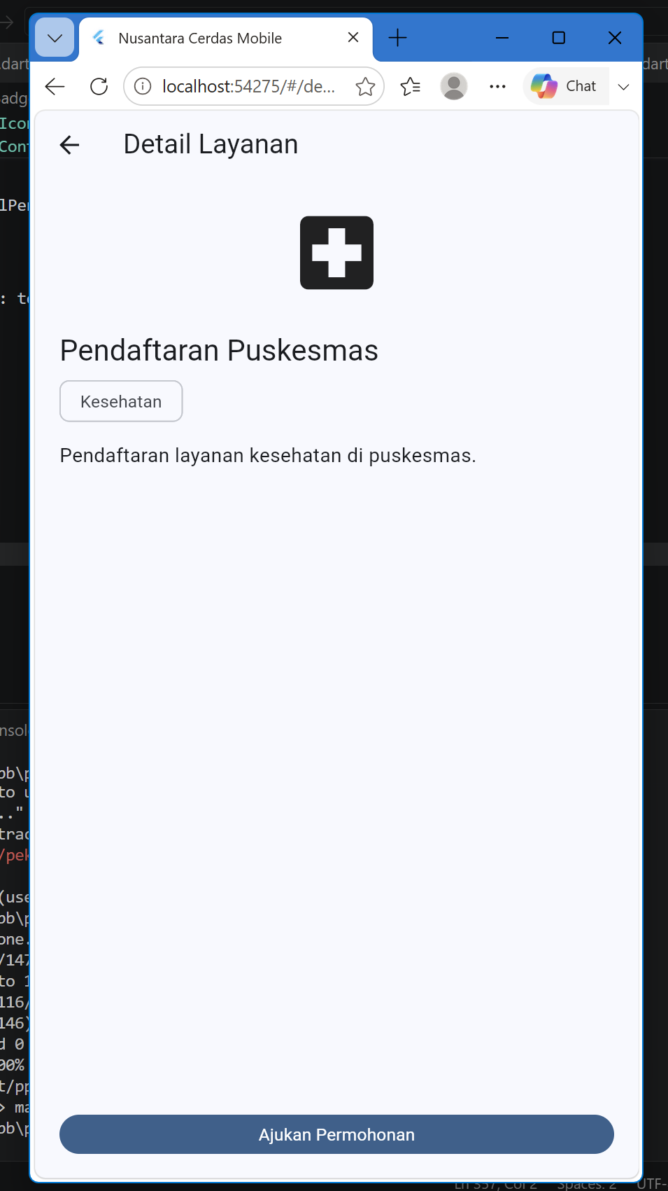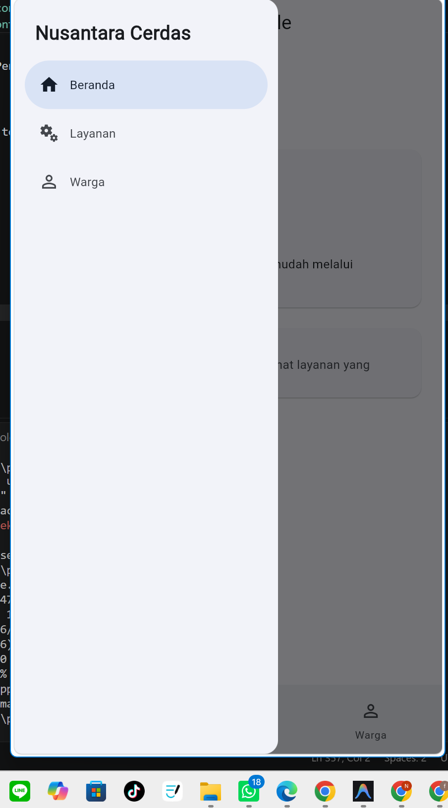
- Analisis pembahasan
- FavoritModel digunakan untuk menyimpan layanan yang ditandai sebagai favorit.
- PengajuanModel digunakan untuk menyimpan layanan yang sedang diajukan.
- Kedua model didaftarkan pada root aplikasi agar dapat diakses oleh seluruh halaman.
- context.watch() digunakan untuk memperbarui tampilan ikon bintang.
- context.read() digunakan untuk melakukan proses tambah/hapus favorit.
- Consumer<FavoritModel> membuat daftar favorit otomatis diperbarui ketika state berubah.
- setState() digunakan untuk mengatur kondisi tombol saat proses pengajuan berlangsung.
- Setelah proses selesai, data dimasukkan ke PengajuanModel.
- context.select() digunakan untuk mengambil totalPengajuan, sehingga hanya bagian badge yang diperbarui ketika jumlah pengajuan berubah. Layar sempit menggunakan NavigationBar.
- Layar lebar menggunakan NavigationRail.
- NavigationDrawer digunakan sebagai alternatif navigasi utama.
- Simpulan
Praktikum berhasil menerapkan state management menggunakan Provider dan setState() pada aplikasi Nusantara Cerdas Mobile. State favorit dan pengajuan dapat digunakan lintas halaman secara reaktif, sedangkan select() membantu membatasi rebuild hanya pada bagian yang membutuhkan perubahan. Navigasi juga dapat menyesuaikan tampilan berdasarkan ukuran layar sehingga aplikasi menjadi lebih terstruktur, responsif, dan mudah dikelola.

